Universidad Don Bosco

Facultad de Ingeniería

Escuela de Ingeniería en Computación

*PROGRAMACIÓN ORIENTADA A OBJETOS POO104 G05T*

**Proyecto:**

**“Clínica Dental”**

***PRIMERA FASE***

**Integrantes:**

* CD210488 Jairo Rafael Colocho Díaz
* AE210567 Bryan Josué Alberto Elena
* CV210468 Oscar Rolando Cañas Valdizón
* HM210444 Javier Enrique Hernández Márquez
* PR210566 Mercedes Guadalupe Pérez Rivas

**Índice**

1. Introducción 3
2. Vista previa de Diseños UI/UX 4
3. Descripción del Proyecto 5
4. Herramientas por utilizar 6
5. Presupuesto 7

Introducción

Para el desarrollo de este proyecto se nos solicitó lo siguiente:

El proyecto deberá de ser una unión completa entre las materias de Modelamiento y Diseño de Base de Datos (MDB104) y Programación Orientada a Objetos (POO104), el cuál quedará demostrado por medio de una aplicación (en nuestro caso, una aplicación dirigida para una *clínica dental*), aplicación la cual debe contener las siguientes características:

***Características de POO***:

1. Utilizar elementos aprendidos durante las clases como clases, objetos, funciones y procedimientos, etc.
2. El diseño de la UI (User Interface) y UX (User Expierence) deberá ser agradable al usuario, que al usuario no le parezca sencilla o complicada de utilizar.

***Características de MDB***:

1. Utilizar SQL Server como gestor de sistemas de base de datos
2. Enlista cada tabla a utilizar con sus respectivas columnas y sus tipos de variable y restricciones.

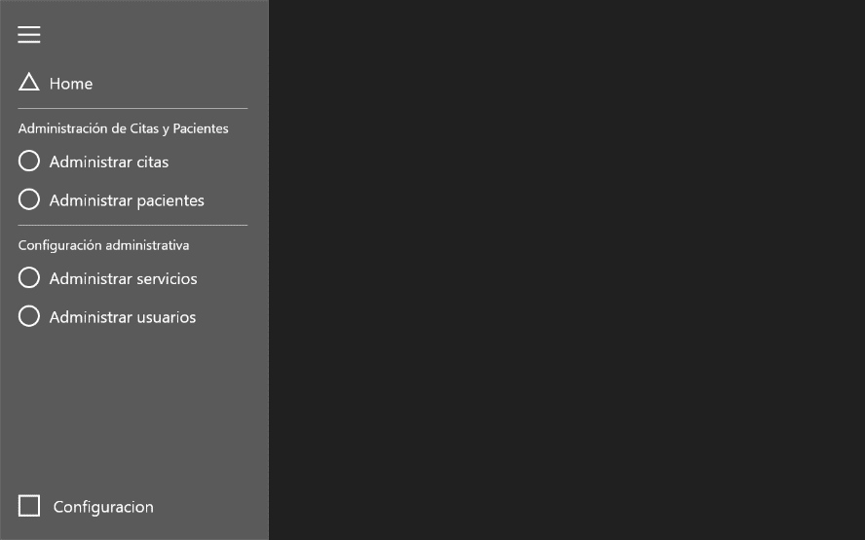Diseño UI/UX

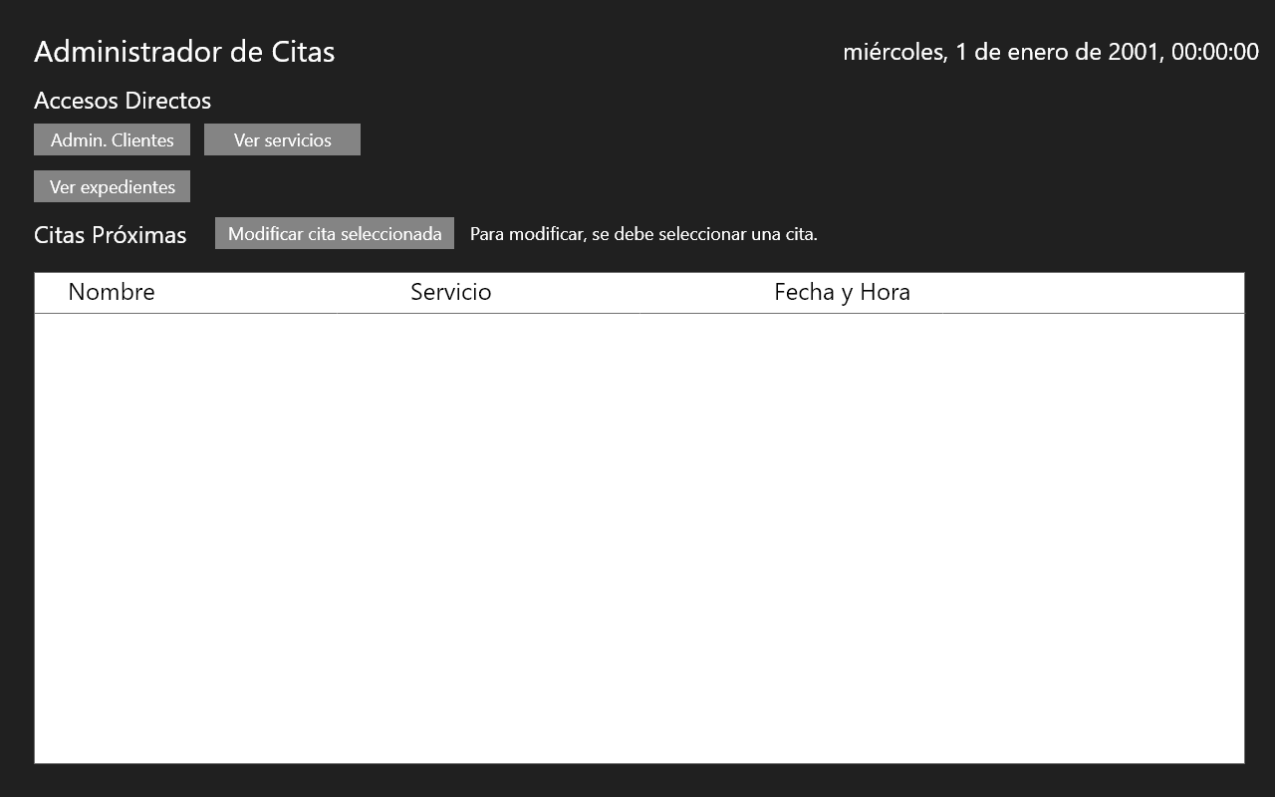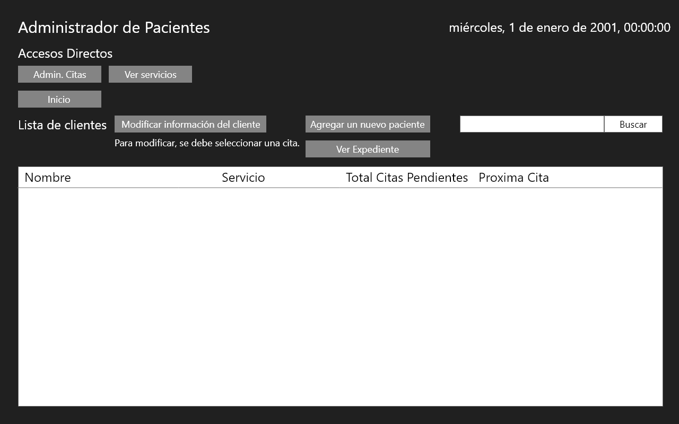

Descripción del proyecto

El proyecto está planeado desarrollarse de la siguiente manera:

Esta aplicación espera dividirse en dos partes: Por un lado, la vista de la clínica, la cual puede ser administrado ya sea por el médico de la clínica, quien podrá ver una vista previa de las citas previas y próximas, el tipo de servicio que se le estará realizando a cada paciente y dejar observaciones de la cita del paciente. También, esta vista podrá ser administrada por la secretaria, persona la cuál podrá agregar pacientes al registro, registrar el servicio que se le realizará, agendar, verificar y postergar citas cuando se le solicite.

**(En estado de prueba)** También podría existir una vista para el cliente de dicha clínica, esta vista podría disponer de un calendario de citas, el tipo de servicio que le están realizando con su debida descripción, un feed de noticias e incluso notificar una cita entrante.

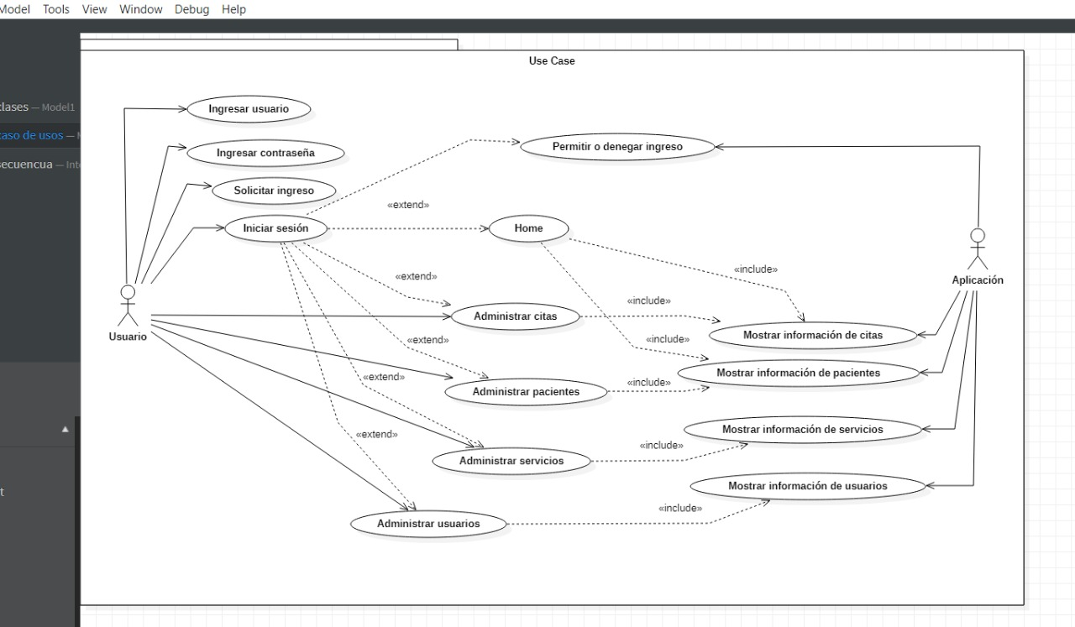**Diagramas UML**

Herramientas por utilizar

* Visual Studio con las “**cargas de trabajo**”:
  + Desarrollo de Escritorio de .NET (*WPF*)
  + Desarrollo para dispositivos móviles de .NET (*Xamarin*, **estado de prueba**)
  + Almacenamiento y procesamiento de datos (*SQL Server*)
  + Paquete NuGet System.Data.SqlClient (para conexión a BD de SQL Server, no incluido en proyectos WPF. Usar con espacio de nombres *using System.Data.SqlClient*)
* Adobe XD (para desarrollo de interfaz y experiencia gráfica)
* Adobe Illustrator (como editor de imágenes vectoriales)
* SQL Server Management Studio (como estudio de desarrollo al sistema SQL)
* GitHub + Git (como aplicación de control de versiones de desarrollo de proyecto)
* Notion (como aplicación de control de calendario para actividades durante el desarrollo de proyecto)
* Creative Commons (como fuente de recursos visuales, licencias a utilizar dependerán de la imagen y los derechos de cada autor)

Presupuesto

|  |  |
| --- | --- |
| **Gastos** | **Costo Total** |
| Salario de desarrolladores ($600 mensuales por desarrollador, 3 meses) | 9,000.00 |
| Comisión por transporte de componentes necesarios (1% del salario del desarrollador) | 90.00 |
| Servidores dedicados (elegido por el cliente, coste de 3 meses de desarrollo, Intel Xeon E5) | 105.00 |
| Suscripción de Visual Studio Professional ($45 mensuales, 3 meses) | 135.00 |
| Componentes adicionales (cables de red, PC’s, etc.) | ±100.00 |
| ***TOTAL*** | ***$9,430.00*** |